Беларускі дзяржаўны тэхналагічны ўніверсітэт

Факультэт інфармацыйных тэхналогій

Кафедра праграмнай інжэнерыі

Лабараторная работа №4

Па дысцыпліне «Аб’яднанні, пералічэнні, бітавыя паля»

На тэму «Прадстаўленне інфармаціі ў вобразе структур»

Выканала:

Студэнтка 1 курса 6 группы

Жучкевіч Кацярына Сяргееўна

Выкладчык: асс. Андронава М.В.

Мінск, 2024



#include <iostream>

#include <Windows.h>

#include <string>

#include <fstream>

#define MAX 2

using namespace std;

void inputInfo();

void outputFile();

void outputInfo();

void searchInfo();

enum automark { //спіс для маркі

McLaren = 1, Lada, Ferrari, Audi

} carMarks;

struct date {

unsigned int day : 5;

unsigned int month : 4;

unsigned int year : 11;

};

struct vehicles {//структура для інфармацыі

string type;

string colour;

string name;

string tehOsmotrDate;

int creNum;

date Date;

automark mark;

};

vehicles list[MAX];

int main() {

SetConsoleOutputCP(1251);

SetConsoleCP(1251);

int choice;

do {

cout << "\tУвядзiце варыянт, якi Вам патрэбен: \n";

cout << "0 - Выйсцi\n";

cout << "1 - Увод элементаў у кансоль\n";

cout << "2 - Вывад элементаў з файла\n";

cout << "3 - Пошук у даведнiку\n";

cout << "4 - Вывад элементаў\n";

cin >> choice;

switch (choice)

{

case 0: { //выхад

exit(0);

break;

}

case 1: { //увод

inputInfo();

break;

}

case 2: { //вывад

outputFile();

break;

}

case 3: { //пошук

searchInfo();

break;

}

case 4: {

outputInfo();

break;

}

default: {

cout << "Памылка!!" << endl;

break;

}

}

} while (choice != 0);

}

void inputInfo() {

for (int i = 0; i < MAX; i++) {

cout << "Аўтамабіль #" << i + 1 << endl;

int carMarks;

cout << "Увядзiце марку (1 - McLaren, 2 - Lada, 3 - Ferrari, 4 - Audi) ";

cin >> carMarks;

switch (carMarks) {

case 1: list[i].mark = McLaren; break;

case 2: list[i].mark = Lada; break;

case 3: list[i].mark = Ferrari; break;

case 4: list[i].mark = Audi; break;

}

cout << "Увядзiце колер ";

cin >> list[i].colour;

cout << "Увядзiце заводскi нумар ";

cin >> list[i].creNum;

int dateDay;

cout << "Увядзiце дату выпуску ";

cin >> dateDay;

list[i].Date.day = dateDay;

int dateMonth;

cin >> dateMonth;

list[i].Date.month = dateMonth;

int dateYear;

cin >> dateYear;

list[i].Date.year = dateYear;

cout << "Увядзiце тып кузава ";

cin >> list[i].type;

cout << "Увядзiце дату тэхагляду ";

cin >> list[i].tehOsmotrDate;

cout << "Увядзiце iмя ";

cin >> list[i].name;

}

}

void searchInfo() {

int choice;

cout << "\nУвядзiце нумар ";

cin >> choice; // уводзім пераменную для таго, каб запісаць нумар

ofstream fout("FILE1.txt"); // адчыняе файл

if (!fout.is_open()) {

cout << "Памылка!!";

}

else {

for (int k = 0; k < MAX; k++) { // запісваем тое, што адабралі ў файл

if (list[k].creNum == choice) {

fout << "Вось ваша машына: \n";

fout << "Марка - " << list[k].mark << endl;

switch (list[k].mark) {

case McLaren: cout << "McLaren" << endl; break;

case Lada: cout << "Lada" << endl; break;

case Ferrari: cout << "Ferrari" << endl; break;

case Audi: cout << "Audi" << endl; break;

}

fout << "Колер - " << list[k].colour << endl;

fout << "Заводскi нумар - " << list[k].creNum << endl;

fout << "Дата выпуску - " << list[k].Date.day << " " << list[k].Date.month << " " << list[k].Date.year << endl;

fout << "Тып кузаву - " << list[k].type << endl;

fout << "Дата апошнега тэхагляду - " << list[k].tehOsmotrDate << endl;

fout << "Iмя ўладальнiка - " << list[k].name << endl;

}

}

}

fout.close();

}

void outputInfo() {

int choice;

cout << "\nУвядзiце нумар ";

cin >> choice; // уводзім пераменную для таго, каб запісаць нумар

for (int k = 0; k < MAX; k++) { // запісваем тое, што адабралі ў файл

if (list[k].creNum == choice) {

cout << "Вось ваша машына: \n";

cout << "Марка - " << list[k].mark << endl;

switch (list[k].mark) {

case McLaren: cout << "McLaren" << endl; break;

case Lada: cout << "Lada" << endl; break;

case Ferrari: cout << "Ferrari" << endl; break;

case Audi: cout << "Audi" << endl; break;

}

cout << "Колер - " << list[k].colour << endl;

cout << "Заводскi нумар - " << list[k].creNum << endl;

cout << "Дата выпуску - " << list[k].Date.day << " " << list[k].Date.month << " " << list[k].Date.year << endl;

cout << "Тып кузаву - " << list[k].type << endl;

cout << "Дата апошнега тэхагляду - " << list[k].tehOsmotrDate << endl;

cout << "Iмя ўладальнiка - " << list[k].name << endl;

}

}

}

void outputFile() {

ifstream fs;

string outLine;

fs.open("FILE1.txt", fstream::out);//і адчыняем другі, які трэба будзе вывесці на экран

if (!fs.is_open()) {// зноў праглядаем, каб файл быў адкрыты

cout << "Памылка!!";

}

else {

while (getline(fs, outLine))//выводзім ў кансоль тое, што ёсць у файле

cout << outLine << endl;

}

fs.close();

}

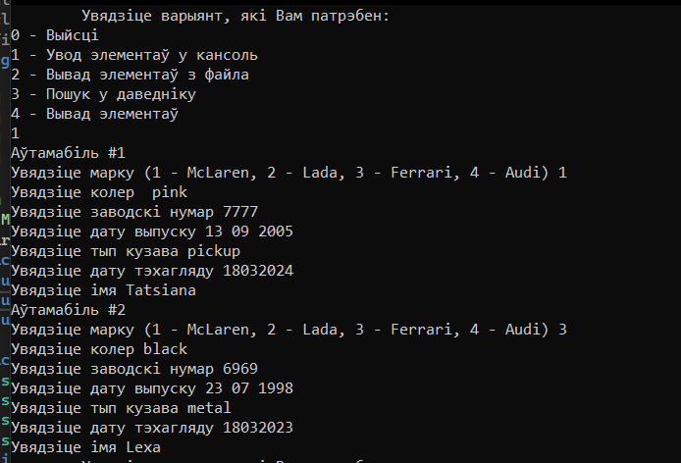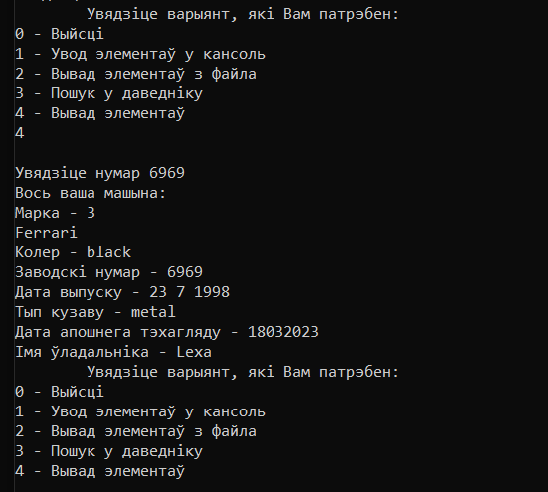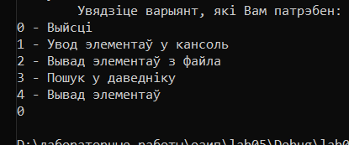



#include <iostream>

#include <fstream>

#include <Windows.h>

#include <string>

#define SIZE 2

using namespace std;

union people {

string symb;

int numb;

};

struct worker {

char surname[20];

char education[20];

char speciality[30];

char subdivision[30];

string post;

int money;

char date[10];

};

worker workers[SIZE];

void inputInfo();//прататыпы

void outputInfo();

void searchFile();

void outputFile();

int main() {

SetConsoleOutputCP(1251);

SetConsoleCP(1251);

int choice;

do {

cout << "1 - запіс інфармацыі\n2 - вывад інфармацыі\n3 - запіс інфармацыі ў файл\n4 - вывад інфармацыі з файла\n";

cin >> choice;

switch (choice) {//свіч-меню

case 1: {

inputInfo();

break;

}

case 2: {

outputInfo();

break;

}

case 3: {

searchFile();

break;

}

case 4: {

outputFile();

break;

}

}

} while (choice != 0);

return 0;

}

void inputInfo() {//функцыя для ўводу інфармацыі

for (int i = 0; i < SIZE; i++) {

cout << "Увядзіце прозвішча ";

cin >> workers[i].surname;

cout << "Увядзіце адукацыю ";

cin >> workers[i].education;

cout << "Увядзіце спецыяльнасць ";

cin >> workers[i].speciality;

cout << "Увядзіце падраздзяленне ";

cin >> workers[i].subdivision;

cout << "Увядзіце пасаду ";

cin >> workers[i].post;

cout << "Увядзіце аклад ";

cin >> workers[i].money;

cout << "Увядзіце дату ";

cin >> workers[i].date;

}

}

void outputInfo() {//функцыя для вываду інфармацыі

char look[20];

cout << "\nУвядзiце пасаду ";

cin >> look;

for (int i = 0; i < SIZE; i++) {

if (workers[i].post == look) {

cout << "\tВось ваш работнік:\n";

cout << "Прозвішча - ";

cout << workers[i].surname << endl;

cout << "Адукацыя - ";

cout << workers[i].education << endl;

cout << "Спецыяльнасць - ";

cout << workers[i].speciality << endl;

cout << "Падраздзяленне - ";

cout << workers[i].subdivision << endl;

cout << "Пасадa - ";

cout << workers[i].post << endl;

cout << "Аклад - ";

cout << workers[i].money << endl;

cout << "Дата - ";

cout << workers[i].date << endl << endl;

}

}

}

void searchFile() {//для таго, каб запісаць ў файл

string look;

cout << "\nУвядзiце пасаду ";

cin >> look; // уводзім пераменную для таго, каб запісаць нумар

ofstream fout("FILE.txt"); // адчыняе файл

if (!fout.is_open()) {

cout << "Памылка!!";

}

else {

for (int i = 0; i < SIZE; i++) {

if (workers[i].post == look) {

fout << "\tВось ваш работнік:\n";

fout << "Прозвішча - ";

fout << workers[i].surname << endl;

fout << "Адукацыя - ";

fout << workers[i].education << endl;

fout << "Спецыяльнасць - ";

fout << workers[i].speciality << endl;

fout << "Падраздзяленне - ";

fout << workers[i].subdivision << endl;

fout << "Пасадa - ";

fout << workers[i].post << endl;

fout << "Аклад - ";

fout << workers[i].money << endl;

fout << "Дата - ";

fout << workers[i].date << endl << endl;

}

}

}

fout.close();

}

void outputFile() {//функцыя для таго, каб вывесці з файла

ifstream fs;

string outLine;

fs.open("FILE.txt", fstream::out);//і адчыняем другі, які трэба будзе вывесці на экран

if (!fs.is_open()) {// зноў праглядаем, каб файл быў адкрыты

cout << "Памылка!!";

}

else {

while (getline(fs, outLine))//выводзім ў кансоль тое, што ёсць у файле

cout << outLine << endl;

}

fs.close();

}

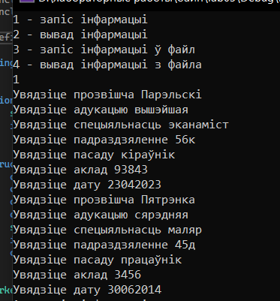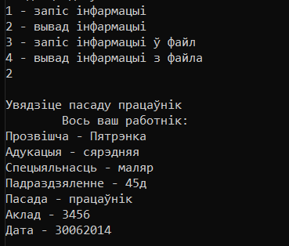

**Дадатковыя варыянты**

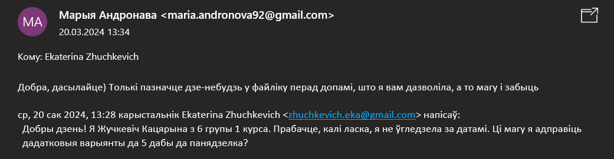



**Варыянт 13**

#include <iostream>

#include <Windows.h>

#include <string>

#include <fstream>

#define MAX 1

using namespace std;

void inputInfo();

void outputFile();

void outputInfo();

void searchInfo();

enum faculty { //спіс для маркі

fit = 1, xtit, tov, print

} faculties;

struct date {

unsigned int day : 5;

unsigned int month : 4;

unsigned int year : 11;

};

struct student {//структура для інфармацыі

string surname;

string speciality;

int group;

double mid;

faculty choose;

date Date;

};

student list[MAX];

int main() {

SetConsoleOutputCP(1251);

SetConsoleCP(1251);

int choice;

do {

cout << "\n\tУвядзiце варыянт, якi Вам патрэбен: \n";

cout << "0 - Выйсцi\n";

cout << "1 - Увод элементаў у кансоль\n";

cout << "2 - Вывад элементаў з файла\n";

cout << "3 - Пошук у даведнiку\n";

cout << "4 - Вывад элементаў\n";

cin >> choice;

switch (choice)

{

case 0: { //выхад

exit(0);

break;

}

case 1: { //увод

inputInfo();

break;

}

case 2: { //вывад

outputFile();

break;

}

case 3: { //пошук

searchInfo();

break;

}

case 4: {

outputInfo();//вывад, калі запіс ў файл не патрэбен

break;

}

default: {

cout << "Памылка!!" << endl;

break;

}

}

} while (choice != 0);

}

void inputInfo() { //функцыя для ўвода інфармацыі аб студэнце

for (int i = 0; i < MAX; i++) {

cout << "Студэнт #" << i + 1 << endl;

int carMarks;

cout << "Увядзiце факультэт (1 - ФІТ, 2 - ХТІТ, 3 - ТОВ, 4 - ПіМ) ";

cin >> carMarks;

switch (carMarks) {

case 1: list[i].choose = fit; break;

case 2: list[i].choose = xtit; break;

case 3: list[i].choose = tov; break;

case 4: list[i].choose = print; break;

}

cout << "Увядзiце прозвішча ";

cin >> list[i].surname;

int dateDay;

cout << "Увядзiце дату паступлення ";

cin >> dateDay;

list[i].Date.day = dateDay;

int dateMonth;

cin >> dateMonth;

list[i].Date.month = dateMonth;

int dateYear;

cin >> dateYear;

list[i].Date.year = dateYear;

cout << "Увядзiце спецыяльнасць ";

cin >> list[i].speciality;

cout << "Увядзiце нумар групы ";

cin >> list[i].group;

cout << "Увядзiце сярэдні бал ";

cin >> list[i].mid;

cout << "\n";

}

}

void searchInfo() {

double choice;

cout << "\nУвядзiце сярэдні бал ";

cin >> choice; // уводзім пераменную для таго, каб запісаць нумар

ofstream fout("FILE1.txt"); // адчыняе файл

if (!fout.is_open()) {

cout << "Памылка!!";

}

else {

for (int k = 0; k < MAX; k++) { // запісваем тое, што адабралі ў файл

if (list[k].mid == choice) {

fout << "Вось ваш студэнт: \n";

fout << "Прозвішча - " << list[k].surname << endl;

fout << "Дата - " << list[k].Date.day << " " << list[k].Date.month << " " << list[k].Date.year << endl;

fout << "Спецыяльнасць - " << list[k].speciality << endl;

fout << "Група - " << list[k].group << endl;

fout << "Факультэт - " << list[k].choose;

switch (list[k].choose) {

case fit: cout << ")ФІТ" << endl; break;

case xtit: cout << ")ХТІТ" << endl; break;

case tov: cout << ")ТОВ" << endl; break;

case print: cout << ")ПіМ" << endl; break;

}

fout << "Сярэдні бал - " << list[k].mid << endl;

}

}

}

fout.close();

}

void outputInfo() {

double choice;

cout << "\nУвядзiце сярэдні бал ";

cin >> choice; // уводзім пераменную для таго, каб запісаць нумар

for (int k = 0; k < MAX; k++) { // запісваем тое, што адабралі ў файл

if (list[k].mid == choice) {

cout << "Вось ваш студэнт: \n";

cout << "Прозвішча - " << list[k].surname << endl;

cout << "Дата - " << list[k].Date.day << " " << list[k].Date.month << " " << list[k].Date.year << endl;

cout << "Спецыяльнасць - " << list[k].speciality << endl;

cout << "Група - " << list[k].group << endl;

cout << "Факультэт - " << list[k].choose;

switch (list[k].choose) {

case fit: cout << ")ФІТ" << endl; break;

case xtit: cout << ")ХТІТ" << endl; break;

case tov: cout << ")ТОВ" << endl; break;

case print: cout << ")ПіМ" << endl; break;

}

cout << "Сярэдні бал - " << list[k].mid << endl;

}

}

}

void outputFile() {

ifstream fs;

string outLine;

fs.open("FILE1.txt", fstream::out);//і адчыняем другі, які трэба будзе вывесці на экран

if (!fs.is_open()) {// зноў праглядаем, каб файл быў адкрыты

cout << "Памылка!!";

}

else {

while (getline(fs, outLine))//выводзім ў кансоль тое, што ёсць у файле

cout << outLine << endl;

}

fs.close();

}

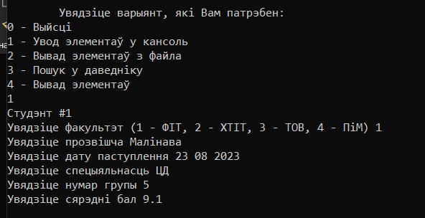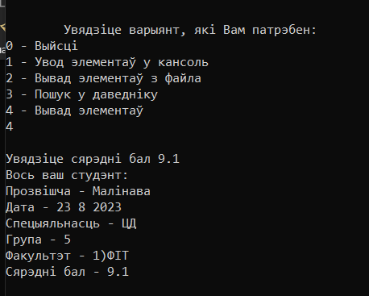

#include <iostream>

#include <fstream>

#include <Windows.h>

#include <string>

#define SIZE 1

using namespace std;

union countries {

string symb;

int numb;

};

struct country {

string name;

string capital;

int number;

double S;

string presidentsSurname;

};

country list[SIZE];

void inputInfo();//прататыпы

void outputInfo();

void searchFile();

void outputFile();

int main() {

SetConsoleOutputCP(1251);

SetConsoleCP(1251);

int choice;

do {

cout << "0 - Выйсцi\n1 - запіс інфармацыі\n2 - вывад інфармацыі\n3 - запіс інфармацыі ў файл\n4 - вывад інфармацыі з файла\n";

cin >> choice;

switch (choice) {//свіч-меню

case 0: { //выхад

exit(0);

break;

}

case 1: {

inputInfo();

break;

}

case 2: {

outputInfo();

break;

}

case 3: {

searchFile();

break;

}

case 4: {

outputFile();

break;

}

}

} while (choice != 0);

return 0;

}

void inputInfo() {//функцыя для ўводу інфармацыі

for (int i = 0; i < SIZE; i++) {

cout << "Увядзіце назву краіны ";

cin >> list[i].name;

cout << "Увядзіце назву сталіцы ";

cin >> list[i].capital;

cout << "Увядзіце колькасць насельніцтва ";

cin >> list[i].number;

cout << "Увядзіце плошчу ";

cin >> list[i].S;

cout << "Увядзіце прозвішча прэзідэнта ";

cin >> list[i].presidentsSurname;

}

}

void outputInfo() {//функцыя для вываду інфармацыі

string look;

cout << "\nУвядзiце пасаду ";

cin >> look;

for (int i = 0; i < SIZE; i++) {

if (list[i].name == look) {

cout << "\tВось ваша краіна:\n";

cout << "Назва - ";

cout << list[i].name << endl;

cout << "Сталіца - ";

cout << list[i].capital << endl;

cout << "Колькасць насельніцтва - ";

cout << list[i].number << endl;

cout << "Плошча - ";

cout << list[i].S << endl;

cout << "Прозвішча прэзідэнта - ";

cout << list[i].presidentsSurname << endl;

}

}

}

void searchFile() {//для таго, каб запісаць ў файл

string look;

cout << "\nУвядзiце пасаду ";

cin >> look; // уводзім пераменную для таго, каб запісаць нумар

ofstream fout("FILE.txt"); // адчыняе файл

if (!fout.is_open()) {

cout << "Памылка!!";

}

else {

for (int i = 0; i < SIZE; i++) {

if (list[i].name == look) {

fout << "\tВось ваша краіна:\n";

fout << "Назва - ";

fout << list[i].name << endl;

fout << "Сталіца - ";

fout << list[i].capital << endl;

fout << "Колькасць насельніцтва - ";

fout << list[i].number << endl;

fout << "Плошча - ";

fout << list[i].S << endl;

fout << "Прозвішча прэзідэнта - ";

fout << list[i].presidentsSurname << endl;

}

}

}

fout.close();

}

void outputFile() {//функцыя для таго, каб вывесці з файла

ifstream fs;

string outLine;

fs.open("FILE.txt", fstream::out);//і адчыняем другі, які трэба будзе вывесці на экран

if (!fs.is_open()) {// зноў праглядаем, каб файл быў адкрыты

cout << "Памылка!!";

}

else {

while (getline(fs, outLine))//выводзім ў кансоль тое, што ёсць у файле

cout << outLine << endl;

}

fs.close();

}

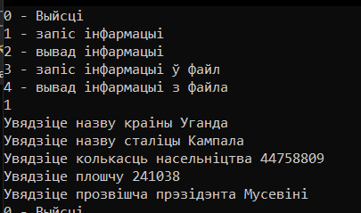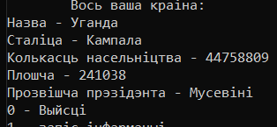

**Варыянт 12  
**

#include <iostream>

#include <Windows.h>

#include <string>

#include <fstream>

#define MAX 2

using namespace std;

void inputInfo();

void outputFile();

void outputInfo();

void searchInfo();

struct date {

unsigned int day : 5;

unsigned int month : 4;

unsigned int year : 11;

};

struct student {//структура для інфармацыі

string surname;

string adress;

long int number;

date Date;

};

student list[MAX];

int main() {

SetConsoleOutputCP(1251);

SetConsoleCP(1251);

int choice;

do {

cout << "\n\tУвядзiце варыянт, якi Вам патрэбен: \n";

cout << "0 - Выйсцi\n";

cout << "1 - Увод элементаў у кансоль\n";

cout << "2 - Вывад элементаў з файла\n";

cout << "3 - Пошук у даведнiку\n";

cout << "4 - Вывад элементаў\n";

cin >> choice;

switch (choice)

{

case 0: { //выхад

exit(0);

break;

}

case 1: { //увод

inputInfo();

break;

}

case 2: { //вывад

outputFile();

break;

}

case 3: { //пошук

searchInfo();

break;

}

case 4: {

outputInfo();//вывад, калі запіс ў файл не патрэбен

break;

}

default: {

cout << "Памылка!!" << endl;

break;

}

}

} while (choice != 0);

}

void inputInfo() { //функцыя для ўвода інфармацыі аб студэнце

for (int i = 0; i < MAX; i++) {

cout << "Чалавек #" << i + 1 << endl;

cout << "Увядзiце прозвішча ";

cin >> list[i].surname;

int dateDay;

cout << "Увядзiце дату нараджэння ";

cin >> dateDay;

list[i].Date.day = dateDay;

int dateMonth;

cin >> dateMonth;

list[i].Date.month = dateMonth;

int dateYear;

cin >> dateYear;

list[i].Date.year = dateYear;

cout << "Увядзiце адрас ";

cin >> list[i].adress;

cout << "Увядзiце нумар тэлефона ";

cin >> list[i].number;

cout << "\n";

}

}

void searchInfo() {

string choice;

cout << "\nУвядзiце прозвішча ";

cin >> choice; // уводзім пераменную для таго, каб запісаць нумар

ofstream fout("FILE1.txt"); // адчыняе файл

if (!fout.is_open()) {

cout << "Памылка!!";

}

else {

for (int k = 0; k < MAX; k++) { // запісваем тое, што адабралі ў файл

if (list[k].surname == choice) {

fout << "Вось ваш чалавек: \n";

fout << "Прозвішча - " << list[k].surname << endl;

fout << "Дата нараджэння - " << list[k].Date.day << " " << list[k].Date.month << " " << list[k].Date.year << endl;

fout << "Адрас - " << list[k].adress << endl;

fout << "Нумар - " << list[k].number << endl;

}

}

}

fout.close();

}

void outputInfo() {

string choice;

cout << "\nУвядзiце прозвішча ";

cin >> choice; // уводзім пераменную для таго, каб запісаць нумар

for (int k = 0; k < MAX; k++) { // запісваем тое, што адабралі ў файл

if (list[k].surname == choice) {

cout << "Вось ваш чалавек: \n";

cout << "Прозвішча - " << list[k].surname << endl;

cout << "Дата нараджэння - " << list[k].Date.day << " " << list[k].Date.month << " " << list[k].Date.year << endl;

cout << "Адрас - " << list[k].adress << endl;

cout << "Нумар - " << list[k].number << endl;

}

}

}

void outputFile() {

ifstream fs;

string outLine;

fs.open("FILE1.txt", fstream::out);//і адчыняем другі, які трэба будзе вывесці на экран

if (!fs.is_open()) {// зноў праглядаем, каб файл быў адкрыты

cout << "Памылка!!";

}

else {

while (getline(fs, outLine))//выводзім ў кансоль тое, што ёсць у файле

cout << outLine << endl;

}

fs.close();

}

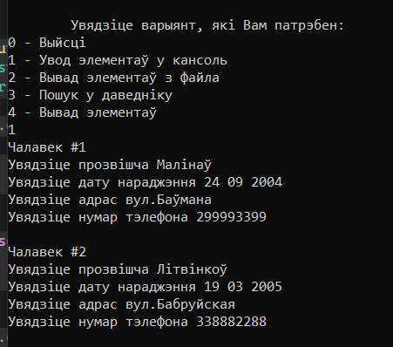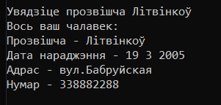



#include <iostream>

#include <fstream>

#include <Windows.h>

#include <string>

#define MAX 2

using namespace std;

void inputInfo();

void searchInfo();

void outputInfo();

void outputFile();

union countries {

string symb;

int numb;

};

struct student {//структура для інфармацыі

string surname;

string adress;

long int number;

int day;

int month;

int year;

string workingPlace;

string place;

};

student list[MAX];

int main() {

SetConsoleOutputCP(1251);

SetConsoleCP(1251);

int choice;

do {

cout << "0 - выхад\n1 - запіс інфармацыі\n2 - вывад інфармацыі\n3 - запіс інфармацыі ў файл\n4 - вывад інфармацыі з файла\n";

cin >> choice;

switch (choice)

{

case 0: { //выхад

exit(0);

break;

}

case 1: { //увод

inputInfo();

break;

}

case 2: { //вывад

outputFile();

break;

}

case 3: { //пошук

searchInfo();

break;

}

case 4: {

outputInfo();//вывад, калі запіс ў файл не патрэбен

break;

}

default: {

cout << "Памылка!!" << endl;

break;

}

}

} while (choice != 0);

}

void inputInfo() { //функцыя для ўвода інфармацыі аб студэнце

for (int i = 0; i < MAX; i++) {

cout << "Чалавек #" << i + 1 << endl;

cout << "Увядзiце прозвішча ";

cin >> list[i].surname;

int dateDay;

cout << "Увядзiце дату нараджэння ";

cin >> dateDay;

list[i].day = dateDay;

int dateMonth;

cin >> dateMonth;

list[i].month = dateMonth;

int dateYear;

cin >> dateYear;

list[i].year = dateYear;

cout << "Увядзiце адрас ";

cin >> list[i].adress;

cout << "Увядзiце нумар тэлефона ";

cin >> list[i].number;

cout << "Увядзіце места працы ";

cin >> list[i].workingPlace;

cout << "Увядзіце пасаду ";

cin >> list[i].place;

cout << "\n";

}

}

void searchInfo() {

string choice;

cout << "\nУвядзiце прозвішча ";

cin >> choice; // уводзім пераменную для таго, каб запісаць нумар

ofstream fout("FILE1.txt"); // адчыняе файл

if (!fout.is_open()) {

cout << "Памылка!!";

}

else {

for (int k = 0; k < MAX; k++) { // запісваем тое, што адабралі ў файл

if (list[k].surname == choice) {

fout << "Вось ваш чалавек: \n";

fout << "Прозвішча - " << list[k].surname << endl;

fout << "Дата нараджэння - " << list[k].day << " " << list[k].month << " " << list[k].year << endl;

fout << "Адрас - " << list[k].adress << endl;

fout << "Нумар - " << list[k].number << endl;

fout << "Месца працы - " << list[k].workingPlace << endl;

fout << "Пасада - " << list[k].place << endl;

}

}

}

fout.close();

}

void outputInfo() {

string choice;

cout << "\nУвядзiце прозвішча ";

cin >> choice; // уводзім пераменную для таго, каб запісаць нумар

for (int k = 0; k < MAX; k++) { // запісваем тое, што адабралі ў файл

if (list[k].surname == choice) {

cout << "Вось ваш чалавек: \n";

cout << "Прозвішча - " << list[k].surname << endl;

cout << "Дата нараджэння - " << list[k].day << " " << list[k].month << " " << list[k].year << endl;

cout << "Адрас - " << list[k].adress << endl;

cout << "Нумар - " << list[k].number << endl;

cout << "Месца працы - " << list[k].workingPlace << endl;

cout << "Пасада - " << list[k].place << endl;

}

}

}

void outputFile() {

ifstream fs;

string outLine;

fs.open("FILE1.txt", fstream::out);//і адчыняем другі, які трэба будзе вывесці на экран

if (!fs.is_open()) {// зноў праглядаем, каб файл быў адкрыты

cout << "Памылка!!";

}

else {

while (getline(fs, outLine))//выводзім ў кансоль тое, што ёсць у файле

cout << outLine << endl;

}

fs.close();

}

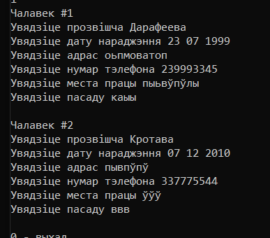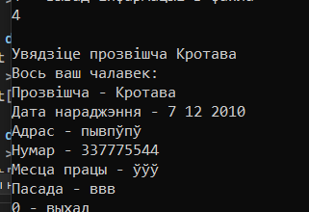

**Варыянт 16**



#include <iostream>

#include <Windows.h>

#include <string>

#include <fstream>

#define MAX 2

using namespace std;

void inputInfo();

void outputFile();

void outputInfo();

void searchInfo();

struct date {

unsigned int day : 5;

unsigned int month : 4;

unsigned int year : 11;

};

struct student {//структура для інфармацыі

string surname;

string examName;

date Date;

};

student list[MAX];

int main() {

SetConsoleOutputCP(1251);

SetConsoleCP(1251);

int choice;

do {

cout << "\n\tУвядзiце варыянт, якi Вам патрэбен: \n";

cout << "0 - Выйсцi\n";

cout << "1 - Увод элементаў у кансоль\n";

cout << "2 - Вывад элементаў з файла\n";

cout << "3 - Пошук у даведнiку\n";

cout << "4 - Вывад элементаў\n";

cin >> choice;

switch (choice)

{

case 0: { //выхад

exit(0);

break;

}

case 1: { //увод

inputInfo();

break;

}

case 2: { //вывад

outputFile();

break;

}

case 3: { //пошук

searchInfo();

break;

}

case 4: {

outputInfo();//вывад, калі запіс ў файл не патрэбен

break;

}

default: {

cout << "Памылка!!" << endl;

break;

}

}

} while (choice != 0);

}

void inputInfo() { //функцыя для ўвода інфармацыі аб студэнце

for (int i = 0; i < MAX; i++) {

cout << "Чалавек #" << i + 1 << endl;

cout << "Увядзiце прозвішча выкладчыка ";

cin >> list[i].surname;

cout << "Увядзiце назву прадмета ";

cin >> list[i].examName;

int dateDay;

cout << "Увядзiце дату экзамену ";

cin >> dateDay;

list[i].Date.day = dateDay;

int dateMonth;

cin >> dateMonth;

list[i].Date.month = dateMonth;

int dateYear;

cin >> dateYear;

list[i].Date.year = dateYear;

cout << "\n";

}

}

void searchInfo() {

int choiceDay;

int choiceMonth;

int choiceYear;

cout << "\nУвядзiце прозвішча ";

cin >> choiceDay >> choiceMonth >> choiceYear;

ofstream fout("FILE1.txt"); // адчыняе файл

if (!fout.is_open()) {

cout << "Памылка!!";

}

else {

for (int k = 0; k < MAX; k++) { // запісваем тое, што адабралі ў файл

if (list[k].Date.day == choiceDay && list[k].Date.month == choiceMonth && list[k].Date.year == choiceYear) {

fout << "Вось ваш чалавек: \n";

fout << "Прозвішча выкладчыка - " << list[k].surname << endl;

fout << "Дата экзамену - " << list[k].Date.day << " " << list[k].Date.month << " " << list[k].Date.year << endl;

fout << "Назва прадмета - " << list[k].examName << endl;

}

}

}

fout.close();

}

void outputInfo() {

int choiceDay;

int choiceMonth;

int choiceYear;

cout << "\nУвядзiце дату ";

cin >> choiceDay >> choiceMonth >> choiceYear;

for (int k = 0; k < MAX; k++) { // запісваем тое, што адабралі ў файл

if (list[k].Date.day == choiceDay && list[k].Date.month == choiceMonth && list[k].Date.year == choiceYear) {

cout << "Вось ваш чалавек: \n";

cout << "Прозвішча выкладчыка - " << list[k].surname << endl;

cout << "Дата экзамену - " << list[k].Date.day << " " << list[k].Date.month << " " << list[k].Date.year << endl;

cout << "Назва прадмета - " << list[k].examName << endl;

}

}

}

void outputFile() {

ifstream fs;

string outLine;

fs.open("FILE1.txt", fstream::out);//і адчыняем другі, які трэба будзе вывесці на экран

if (!fs.is_open()) {// зноў праглядаем, каб файл быў адкрыты

cout << "Памылка!!";

}

else {

while (getline(fs, outLine))//выводзім ў кансоль тое, што ёсць у файле

cout << outLine << endl;

}

fs.close();

}

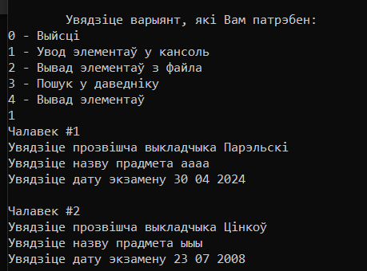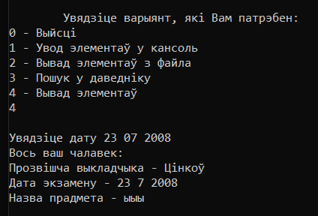



#include <iostream>

#include <fstream>

#include <Windows.h>

#include <string>

#define MAX 2

using namespace std;

union people {

string symb;

int numb;

};

struct student {

string surname;

string date;

string speciality;

int group;

string faculty;

double mid;

};

student list[MAX];

void inputInfo();//прататыпы

void outputInfo();

void searchFile();

void outputFile();

int main() {

SetConsoleOutputCP(1251);

SetConsoleCP(1251);

int choice;

do {

cout << "0 - выхад\n1 - запіс інфармацыі\n2 - вывад інфармацыі\n3 - запіс інфармацыі ў файл\n4 - вывад інфармацыі з файла\n";

cin >> choice;

switch (choice) {//свіч-меню

case 0: {

exit(0);

break;

}

case 1: {

inputInfo();

break;

}

case 2: {

outputInfo();

break;

}

case 3: {

searchFile();

break;

}

case 4: {

outputFile();

break;

}

}

} while (choice != 0);

return 0;

}

void inputInfo() { //функцыя для ўвода інфармацыі аб студэнце

for (int i = 0; i < MAX; i++) {

cout << "Студэнт #" << i + 1 << endl;

cout << "Увядзiце прозвішча ";

cin >> list[i].surname;

cout << "Увядзiце дату паступлення ";

cin >> list[i].date;

cout << "Увядзiце спецыяльнасць ";

cin >> list[i].speciality;

cout << "Увядзiце нумар групы ";

cin >> list[i].group;

cout << "Увядзіце факультэт ";

cin >> list[i].faculty;

cout << "Увядзiце сярэдні бал ";

cin >> list[i].mid;

cout << "\n";

}

}

void searchFile() {

double choice;

cout << "\nУвядзiце сярэдні бал ";

cin >> choice; // уводзім пераменную для таго, каб запісаць нумар

ofstream fout("FILE1.txt"); // адчыняе файл

if (!fout.is_open()) {

cout << "Памылка!!";

}

else {

for (int k = 0; k < MAX; k++) { // запісваем тое, што адабралі ў файл

if (list[k].mid == choice) {

fout << "Вось ваш студэнт: \n";

fout << "Прозвішча - " << list[k].surname << endl;

fout << "Дата - " << list[k].date << endl;

fout << "Спецыяльнасць - " << list[k].speciality << endl;

fout << "Група - " << list[k].group << endl;

fout << "Факультэт - " << list[k].faculty << endl;

fout << "Сярэдні бал - " << list[k].mid << endl;

}

}

}

fout.close();

}

void outputInfo() {

double choice;

cout << "\nУвядзiце сярэдні бал ";

cin >> choice; // уводзім пераменную для таго, каб запісаць нумар

for (int k = 0; k < MAX; k++) { // запісваем тое, што адабралі ў файл

if (list[k].mid == choice) {

cout << "Вось ваш студэнт: \n";

cout << "Прозвішча - " << list[k].surname << endl;

cout << "Дата - " << list[k].date << endl;

cout << "Спецыяльнасць - " << list[k].speciality << endl;

cout << "Група - " << list[k].group << endl;

cout << "Факультэт - " << list[k].faculty << endl;

cout << "Сярэдні бал - " << list[k].mid << endl;

}

}

}

void outputFile() {

ifstream fs;

string outLine;

fs.open("FILE1.txt", fstream::out);//і адчыняем другі, які трэба будзе вывесці на экран

if (!fs.is_open()) {// зноў праглядаем, каб файл быў адкрыты

cout << "Памылка!!";

}

else {

while (getline(fs, outLine))//выводзім ў кансоль тое, што ёсць у файле

cout << outLine << endl;

}

fs.close();

}

